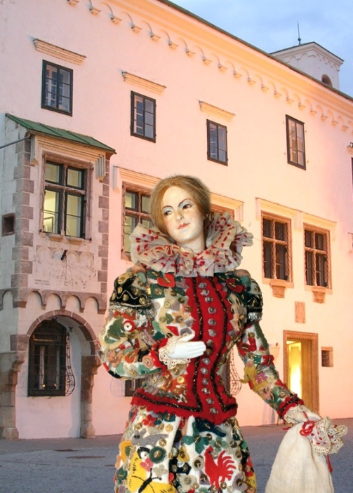  www.badaussee.at/kammerhofmuseum  Tel. 03622/53725-11 | Geschichte und Volkskultur des Ausseerlandes  Kammerhofmuseum Bad Aussee  Im spätgotischen Salzamtsgebäude, Chlumeckyplatz 1, zeigt das für seinen Charme bekannte Museum Sammlungen zu den Themen Archäologie, Salz, Erzherzog Johann und Anna Plochl, Kur und Sommerfrische, Tracht und Trachtenhandwerk, Volksmusik, Brauchtum, Fossilien und Höhlenbär & Vielfraß. Das Museumskino zeigt 40 meist historische Kurzfilme.  Sonderausstellungen 2013  „Der Struwwelpeter – Facetten eines Klassikers“  „Schwindler, Spione und Schatzsucher – Kriegsende im  Ausseerland 1945“ (bis 5. August)  Öffnungszeiten:  Mai und Oktober: Di u. Sa: 16 – 18 Uhr; Fr, So u. Feiertag: 10 – 12 Uhr 1. Juni bis 31. September: täglich von 10 – 12 und von 15 – 18 Uhr Eintritt: € 5.- (Erwachsene), € 3.- (Kinder), Familie: € 7.-; Führungen

